**Υπολογιστική Νοημοσύνη**

**Εργασία #2: Έλεγχος κίνησης οχήματος και αποφυγή εμποδίων με Ασαφείς Ελεγκτές**

Σχεδιασμός ασαφούς ελεγκτή

Οι είσοδοι του ασαφούς ελεγκτή, όπως αυτές καθορίζονται από την εκφώνηση της εργασίας, απαρτίζονται από την οριζόντια (dh) και κάθετη (dv) απόσταση του οχήματος από τα εμπόδια, καθώς και από τη διεύθυνση (θ) της ταχύτητάς του κάθε χρονική στιγμή.

Η οριζόντια και κάθετη απόσταση του οχήματος από τα εμπόδια ορίζονται στο διάστημα [0,1] και διαμερίζονται σε τρία πανομοιότυπα ασαφή σύνολα, όπως φαίνεται και στα παρακάτω σχήματα. 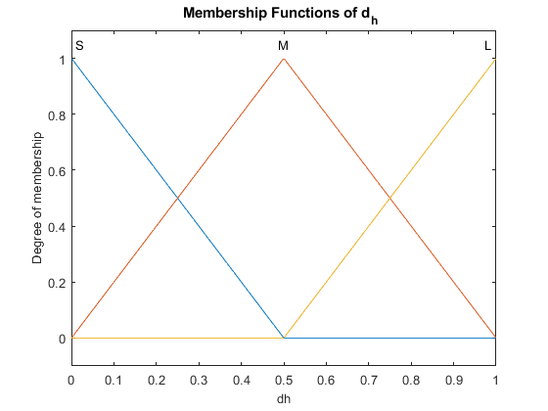

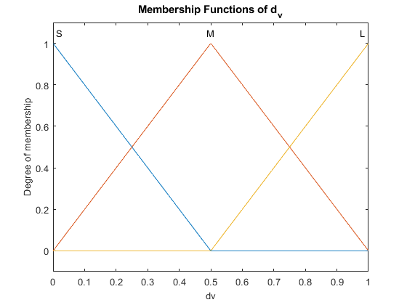

Η διεύθυνση της ταχύτητας του οχήματος ορίζεται στο διάστημα [-180,180] και διαμερίζεται σε τρία ασαφή σύνολα, όπως φαίνεται στο παρακάτω σχήμα.

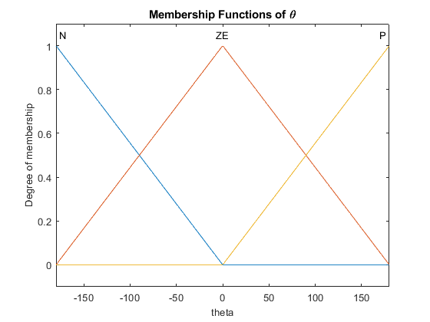

Η έξοδος του ελεγκτή καθορίζει τη μεταβολή της διεύθυνσης (Δθ) της ταχύτητας του οχήματος. Ορίζεται στο διάστημα [-130, 130] και διαμερίζεται σε τρία ασαφή σύνολα, όπως φαίνεται στο παρακάτω σχήμα.

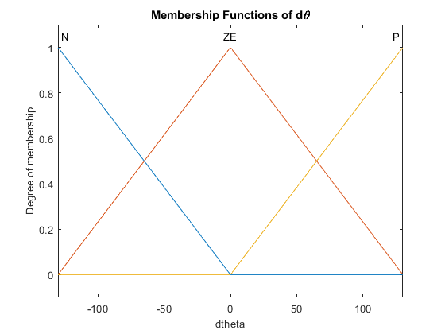

Η ασαφής βάση κανόνων που επιλέχθηκε προσπαθεί να ικανοποιήσει με τον πιο αποτελεσματικό τρόπο τις προδιαγραφές που ζητούνται. Το γεγονός ότι όλες οι είσοδοι του ελεγκτή διαμερίζονται σε τρια ασαφή σύνολα και όχι περισσότερα, κάνει την ελεγξιμότητα του συστήματος λίγο πιο δύσκολη, καθώς οι κινήσεις του οχήματος είναι ασφαλώς πιο απότομες από ένα σύστημα με μεγαλύτερη διαστασημότητα και συναρτήσεις συμμετοχής. Επειδή η διαδρομή της προσομοίωσης είναι συγκεκριμένη, από το σημείο που η τεταγμένη του οχήματος είναι μεγαλύτερη από το άνω όριο της διαδρομής, ήτοι y=3, η τιμή της μεταβλητής dv τίθεται σε τιμή που ανήκει στη συνάρτηση συμμετοχής L (1), καθώς δεν επηρεάζει πλέον το σύστημα σε αυτή τη διαδρομή. Με βάση τα παραπάνω, παρακάτω παρουσιάζονται οι πίνακες της βάσης κανόνων του ασαφούς ελεγκτή.

|  |  |  |  |  |
| --- | --- | --- | --- | --- |
| **θ is N** | $d_{v}$ $d_{h}$ | **S** | **M** | **L** |
| **L** | N | N | N |
| **S** | P | P | P |
| **M** | P | P | P |

Πίνακας Κανόνες βάσης ελεγκτή όταν θ is N

|  |  |  |  |  |
| --- | --- | --- | --- | --- |
| **θ is P** | $d_{v}$ $d_{h}$ | **S** | **M** | **L** |
| **L** | P | P | P |
| **S** | ZR | ZR | N |
| **M** | ZR | N | N |

Πίνακας Κανόνες βάσης ελεγκτή όταν θ is ZR

|  |  |  |  |  |
| --- | --- | --- | --- | --- |
| **θ is P** | $d_{v}$ $d_{h}$ | **S** | **M** | **L** |
| **L** | ZR | ZR | ZR |
| **S** | N | N | N |
| **M** | N | N | N |

Πίνακας Κανόνες βάσης ελεγκτή όταν θ is P

Σε ορισμένες περιπτώσεις, όπως θα φανεί και παρακάτω στις προσομοιώσεις, το όχημα προσεγγίζει τα όρια της διαδρομής σε πολύ μικρές αποστάσεις, κάτι που δημιουργεί απορίες σχετικά με τη συμπεριφορά του σε άγνωστα περιβάλλοντα. Έτσι, οι διορθώσεις που προέκυψαν στις συναρτήσεις συμμετοχής των εισόδων οδηγούν σε ένα σύστημα ελέγχου που διατηρεί το όχημα σε μια σταθερά κοντινή απόσταση από τα όρια της διαδρομής, προσδίδοντας μεγαλύτερη ασφάλεια. Παρακάτω παρουσιάζονται οι διορθωμένες συναρτήσεις συμμετοχής των εισόδων και της εξόδου του συστήματος.

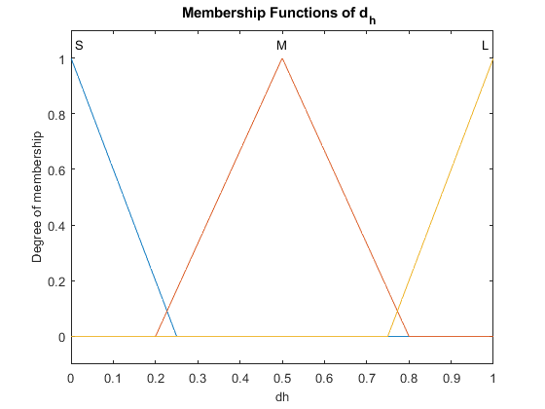

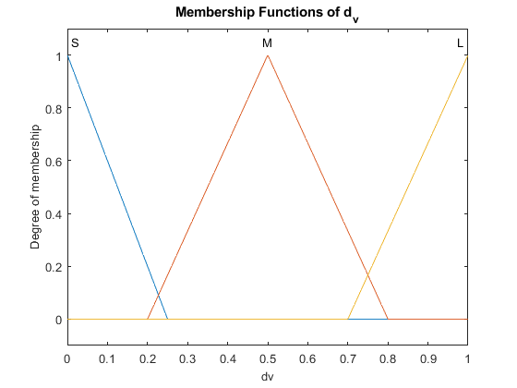

Εικόνα σκατα

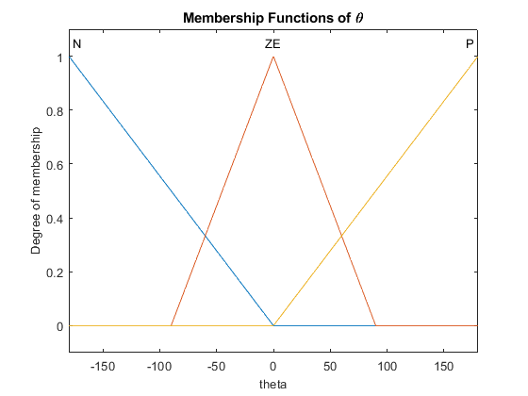

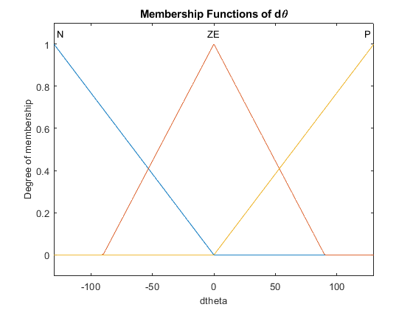

Προσομοιώσεις

Με βάση τις προδιαγραφές και τα ζητούμενα της άσκησης, παρακάτω παρουσιάζονται οι διαδρομές του οχήματος για όλες τις ζητούμενες αρχικές διευθύνσεις κίνησης του οχήματος. Σε κάθε σχήμα απεικονίζονται δύο διαδρομές, μια της αρχικής υλοποίησης με τις δοθείσες συναρτήσεις συμμετοχής των εισόδων και των εξόδων, και μια της βελτιωμένης υλοποίησης με τις αλλαγές στις συναρτήσεις συμμετοχής που παρουσιάστηκαν παραπάνω.

